Программное обеспечение для поддержки принятия решений по конфигурации и выбору оборудования в системах с возобновляемыми источниками энергии

П. Ю. Бучацкий
Адыгейский государственный университет
buch@adygnet.ru
С. В. Теплоухов
Адыгейский государственный университет
tepl_sv@adygnet.ru
С. В. Онищенко
Адыгейский государственный университет
osv@adygnet.ru

М. Т. Михальцов
Адыгейский государственный университет
mihailmihaltsov@gmail.com

Аннотация. Проектирование энергетических систем для индивидуальных потребителей на основе возобновляемых источников энергии требует выбора оптимальных конфигураций оборудования с учетом множества технических, экологических и эксплуатационных параметров. Разнообразие доступных технологий генерации, систем хранения и преобразовательного оборудования значительно усложняет процесс принятия решений, особенно в отсутствие централизованной сетевой инфраструктуры.
В статье представлен программный модуль, предназначенный для поддержки процесса конфигурирования и выбора оборудования для распределенных систем с возобновляемыми источниками энергии, предназначенных для индивидуальных потребителей. Предлагаемый подход сочетает автоматизированный анализ информации с экспертными методами оценки для определения подходящих комбинаций генерирующих установок, устройств хранения энергии и вспомогательных компонентов системы. Система обрабатывает входные параметры, описывающие энергетические потребности потребителя, доступные возобновляемые ресурсы и экологические ограничения. На основе этих данных разработанное программное обеспечение выполняет автоматический поиск и оценку возможных конфигураций системы и дает рекомендации по составу и параметрам компонентов энергетической системы. Предлагаемое решение позволяет провести предварительную оценку реализуемости целесообразности конфигураций энергосистемы. Разработанный инструмент может использоваться на ранних этапах проектирования систем возобновляемой энергии для удаленных или автономных потребителей и может служить компонентом интеллектуальных систем поддержки принятия решений для планирования распределенной энергетики.
Ключевые слова: возобновляемые источники энергии, распределенная энергетика, системы поддержки принятия решений, система генерации энергии

Введение
В последние годы наблюдается устойчивый рост интереса к использованию возобновляемых источников энергии (ВИЭ) в структуре современных энергетических систем [1], что связано как с необходимостью сокращения выбросов парниковых газов и снижения негативного воздействия на окружающую среду, так и с задачами повышения энергетической независимости и устойчивости энергоснабжения [2]. Развитие технологий солнечной и ветровой генерации, а также систем накопления энергии способствует формированию новых архитектур распределённых энергетических систем, ориентированных на локальное производство и потребление электроэнергии [3].
Особое значение такие решения приобретают для автономных или удалённых потребителей, где использование традиционной централизованной энергетической инфраструктуры затруднено или экономически нецелесообразно. В таких условиях системы энергоснабжения на основе возобновляемых источников энергии становятся одним из наиболее перспективных направлений обеспечения надёжного и устойчивого энергоснабжения (рис. 1).
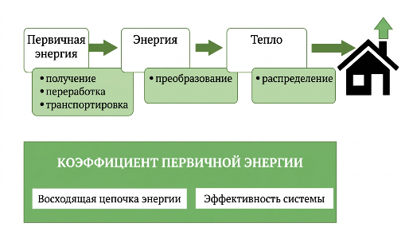
- Схема цепочки поставок первичной энергии на основе возобновляемых источников
Однако внедрение ВИЭ сопровождается рядом технических и эксплуатационных трудностей. Основными проблемами являются высокая изменчивость генерации, обусловленная зависимостью от климатических условий, необходимость балансировки генерации и потребления энергии, а также обеспечение стабильности работы энергетической системы [4].
Поэтому при проектировании энергетических систем на основе ВИЭ важной задачей является не только оценка доступного энергетического потенциала природных ресурсов, но и определение оптимальной конфигурации оборудования системы, которая должна учитывать множество факторов: характеристики генерирующих установок, параметры систем накопления энергии [5], особенности энергетического потребления, а также ограничения, связанные с природными и инфраструктурными условиями [6]. Задача выбора состава и параметров оборудования значительно усложняется из-за большого количества возможных комбинаций элементов системы и необходимости анализа различных сценариев её эксплуатации.
Особую сложность данная задача представляет при проектировании автономных энергетических систем, где отсутствует возможность компенсации недостатка генерации за счёт подключения к централизованной сети [7] (рис. 2).
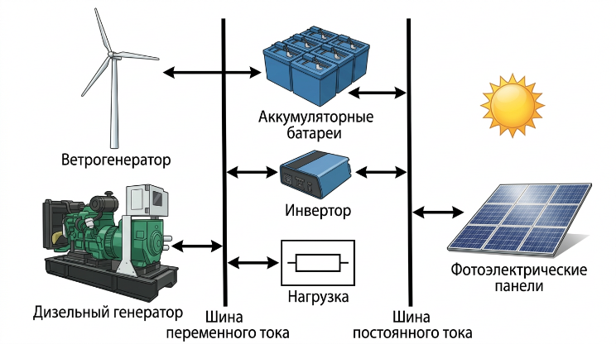
- Гибридная энергосистема
В таких условиях корректный выбор конфигурации генерирующих установок, систем накопления и вспомогательного оборудования становится ключевым фактором обеспечения надёжности и эффективности работы энергетической системы [8]. Для этого требуется проанализировать различные данные, в том числе профили потребления электроэнергии, технические параметры оборудования и преобразователей.
Для решения поставленной проблемы используются различные специализированные программные средства для поддержки принятия решений [9]. Такие инструменты включают следующий функционал: предобработка и анализ исходных данных; формирование различных конфигураций энергосистем и их сравнение; автоматизируют процедуры экспертного взаимодействия [10]. Это позволяет значительно уменьшить временные затраты на создание энергосистемы, повысить эффективность управленческих решений и адаптироваться к особенностям территории и ВИЭ.
В работе представлен программный модуль, предназначенный для поддержки принятия решений при конфигурировании и выборе оборудования для распределённых энергетических систем на основе возобновляемых источников энергии, ориентированных на индивидуальных потребителей. Разработанный инструмент выполняет автоматизированный анализ входных параметров, формирует возможные конфигурации системы и предоставляет рекомендации по составу и параметрам её основных компонентов. Предложенное решение может применяться на ранних этапах проектирования автономных энергетических систем и служить основой для дальнейшего развития интеллектуальных систем планирования распределённой энергетики.

Материалы и методы

Подходы к выбору конфигурации энергетических систем с возобновляемыми источниками энергии
Проектирование энергетических систем на основе возобновляемых источников энергии представляет собой многокритериальную задачу [10, 11], включающую выбор состава генерирующего оборудования, систем накопления энергии и вспомогательных элементов системы, где основная сложность заключается в необходимости учета большого числа факторов, включая характеристики доступных энергетических ресурсов, профиль потребления энергии, параметры оборудования, а также экономические и эксплуатационные ограничения [12].
В литературе предлагается несколько основных подходов к решению данной задачи. Одним из наиболее распространенных является использование имитационного моделирования энергетических систем [13, 14, 15]. Для этого используются различные виды программного обеспечения, которые моделируют работу энергосистем с возобновляемыми источниками энергии (солнечная, ветровая и др.).
Другой подход заключается в использовании методы линейного и нелинейного программирования, генетических алгоритмов и других эволюционных методов оптимизации [16, 17]. Главной целью является поиск такой конфигурации энергосистемы, которая удовлетворяет различным ограничения по стоимости, производительности и надежности.
Несмотря на существование различных методов анализа и оптимизации, многие из них требуют значительных вычислительных ресурсов, сложной настройки моделей или наличия большого объема исходных данных. Кроме того, значительная часть существующих программных решений ориентирована на комплексный анализ энергетических систем промышленного масштаба и не всегда адаптирована для задач проектирования автономных или малых распределенных энергетических систем, предназначенных для индивидуальных потребителей.
В связи с этим предлагается подход, позволяющий автоматизировать процесс анализа параметров энергетической системы и формировать рекомендации по выбору оптимальной конфигурации оборудования для автономных систем энергоснабжения на основе возобновляемых источников энергии, базирующийся на основе использования экспертных оценок (выбора типа источников энергии), автоматизированной процедуры сбора информации (для формирования базы данных эксплуатационных характеристик) и алгоритма, позволяющего подобрать оборудование по заданному уровню мощности.

Использование метода анализа иерархий при выборе наиболее предпочтительного типа ВИЭ
Перед выполнением процедуры подбора оборудования для автономной энергетической системы целесообразно определить наиболее предпочтительный тип возобновляемого энергетического ресурса для заданных условий эксплуатации, чего в работе применяется метод анализа иерархий (Analytic Hierarchy Process, AHP) [10, 18, 19], позволяющий учитывать совокупность разнотипных критериев и формализовать экспертные оценки.
Метод анализа иерархий позволяет структурировать задачу выбора в виде иерархической модели, включающей:
- цель – выбор наиболее предпочтительного типа энергетического ресурса;
- критерии оценки, например: природно-климатические условия, экономическая эффективность, технологическая доступность, экологические факторы и надежность;
- альтернативы, которыми выступают различные виды возобновляемых источников энергии (например, солнечная, ветровая, биоэнергетическая или их комбинации).
На основе попарных сравнений критериев и альтернатив формируется матрица предпочтений, из которой вычисляются вектор приоритетов и интегральные веса альтернатив. В результате определяется наиболее предпочтительный тип энергетического ресурса для рассматриваемой территории или объекта [10]. На рис. 3 представлен алгоритм оценки энергетических альтернатив.
Полученная энергетическая альтернатива используется в программном модуле как основной источник энергии, для которого далее выполняется процедура автоматизированного подбора состава оборудования. При этом пользователь может задать требуемую установленную мощность энергосистемы, на основании которой рассчитываются параметры генерирующих установок, систем накопления энергии и вспомогательных компонентов.
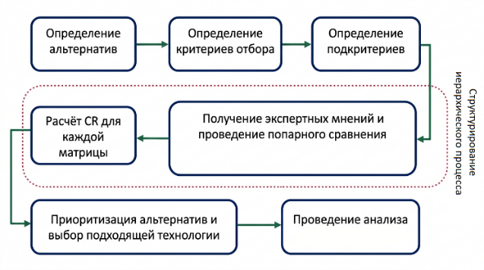
- Алгоритм определения приоритета каждой рассматриваемой альтернативы
Следует отметить, что использование метода анализа иерархий является опциональным этапом. В программном комплексе также предусмотрена возможность ручного выбора типа энергетического ресурса пользователем. В этом случае алгоритм конфигурирования оборудования выполняется непосредственно для выбранного источника энергии без предварительного этапа многокритериальной оценки. На рис. 4 представлен пример работы модуля для выбора лучшей энергетической альтернативы с интерфейсом взаимодействия с экспертом, для получения первичных весов критериев.
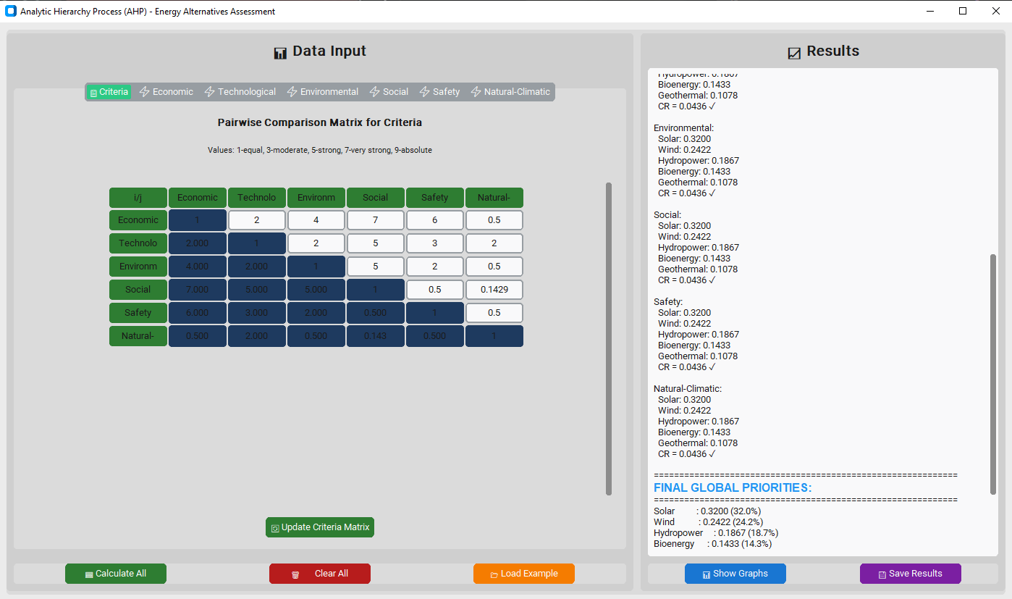
- Пример работы модуля, реализующего метод анализа иерархий для оценки энергетических альтернатив

Модуль выбора конфигурации оборудования энергетической системы
Разработанный программный модуль предназначен для автоматизированной поддержки принятия решений при проектировании энергетических систем индивидуальных потребителей на основе возобновляемых источников энергии. Основной задачей разработанного решения является формирование рациональной конфигурации оборудования с учетом энергетических потребностей пользователя, доступных возобновляемых ресурсов и технических ограничений. На рис. 5 представлен алгоритм работы модуля.
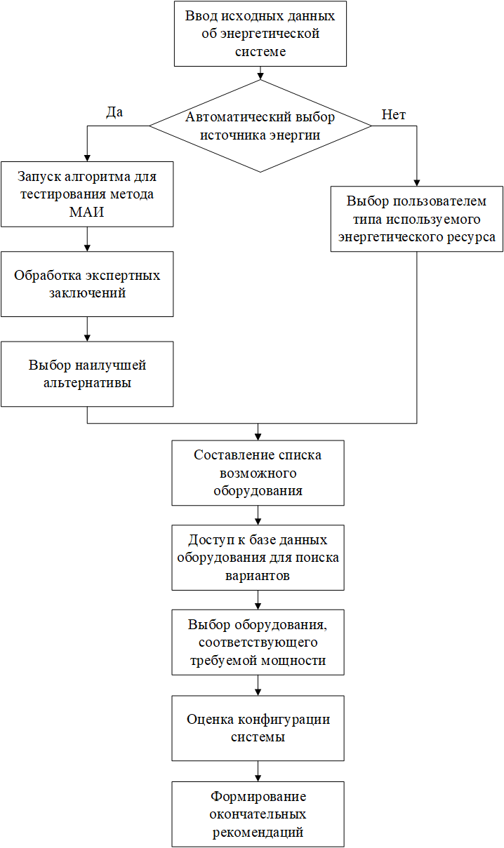
- Общий алгоритм работы модуля выбора конфигурации оборудования энергетической системы с ВИЭ
Работа программного комплекса состоит из нескольких последовательных этапов, включающих обработку исходных данных, выбор энергетической альтернативы, генерацию возможных конфигураций энергосистемы и формирование рекомендаций по составу оборудования.
После определения предпочтительных ВИЭ осуществляется формирование набора возможных компонентов энергетической системы. Для этого используется база данных оборудования (рис. 6), содержащая информацию о характеристиках различных устройств, включая:
- генерирующие установки (солнечные панели, ветрогенераторы, биоэнергетические установки);
- инверторы и преобразовательное оборудование;
- системы накопления энергии;
- контроллеры управления;
- вспомогательные элементы энергетической инфраструктуры.
Каждый элемент оборудования описывается набором технических параметров, таких как номинальная мощность, коэффициент эффективности, диапазон рабочих условий и другие характеристики.
Затем выполняется процедура автоматизированной генерации возможных конфигураций энергетической системы. Цель данного этапа заключается в формировании набора вариантов системы, удовлетворяющих заданным пользователем энергетическим требованиям и техническим ограничениям.

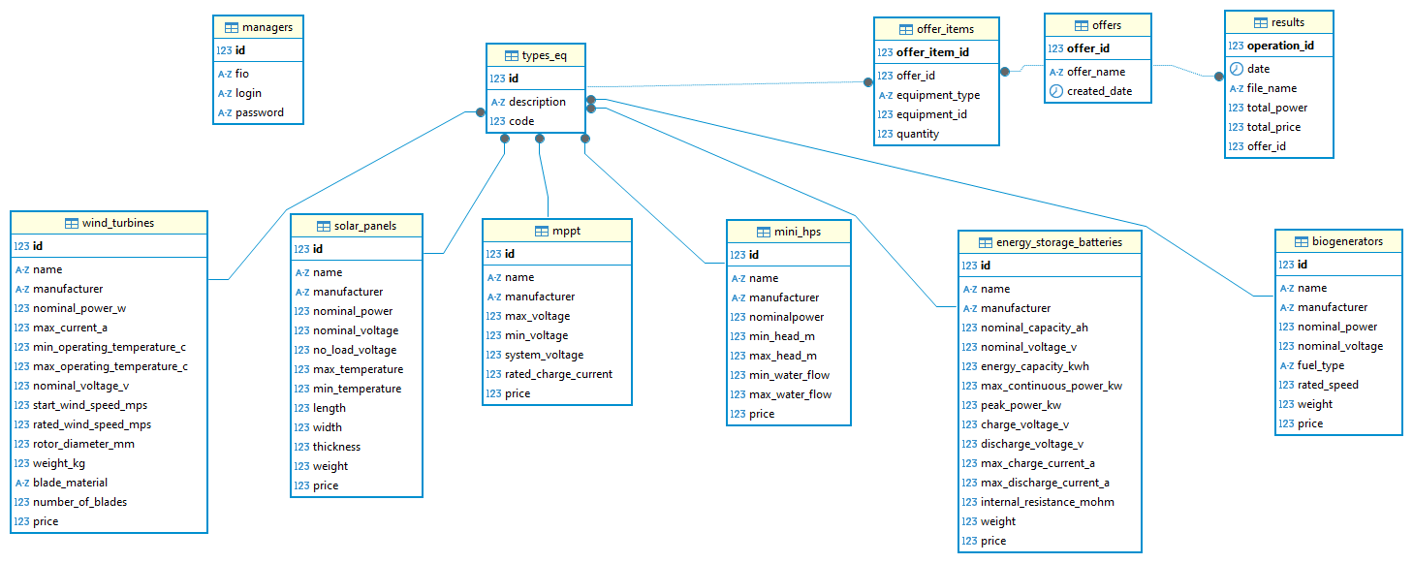
- База данных с информацией о характеристиках оборудования

Входными параметрами алгоритма являются:
- требуемая установленная мощность энергосистемы $P_{req}$;
- выбранный тип возобновляемого энергетического ресурса;
- характеристики доступного оборудования из базы данных;
- параметры систем накопления энергии;
- ограничения совместимости компонентов системы.
Сначала осуществляется фильтрация базы оборудования в соответствии с выбранным типом энергетического ресурса. Например, в случае выбора солнечной энергетики из базы данных выбираются фотоэлектрические модули, инверторы, контроллеры заряда и аккумуляторные системы, совместимые с данной технологией. На следующем этапе выполняется расчет возможного количества генерирующих установок, необходимых для обеспечения требуемой установленной мощности. Для этого используется выражение:
$N_{g}=\frac{P_{req}}{P_{g}}$ (1)
где $N_{g}$– количество генерирующих установок, $P_{req}$ – требуемая установленная мощность системы, $P_{g}$ – номинальная мощность одной генерирующей установки.
Полученное значение используется как базовая оценка количества установок, после чего алгоритм формирует несколько возможных комбинаций оборудования, варьируя количество генерирующих модулей, параметры инверторов и емкость систем накопления энергии. На следующем этапе осуществляется формирование конфигураций энергетической системы.
Генерация конфигураций выполняется с учетом следующих ограничений:
- суммарная установленная мощность генерирующих установок должна быть не ниже требуемой мощности системы;
- номинальная мощность инверторов должна соответствовать мощности генерации;
- параметры систем накопления энергии должны обеспечивать заданный уровень автономности системы;
- оборудование должно быть совместимо по электрическим параметрам.
Задача формирования конфигурации энергетической системы может быть представлена как задача выбора оптимальной комбинации компонентов из множества доступного оборудования. Обозначим множество элементов энергосистемы (например, для солнечной электростанции) как:
$E=\{G,I,S,C\}$ (2)
где G – совокупность генерирующих установок; I – преобразователи (инверторы); S – системы накопления энергии (аккумуляторы); C – дополнительные компоненты системы.
Каждый элемент оборудования характеризуется набором параметров:
$e_{j}=\{P_{j},η_{j},{cost}_{j},{type}_{j}\}$ (3)
где $P_{j}$ – номинальная мощность оборудования; $η_{j}$ – коэффициент эффективности; ${cost}_{j}$ – стоимость; ${type}_{j}$ – тип оборудования.
Для каждой конфигурации выполняется проверка ограничения мощности:
$\sum_{k=1}^{n}{P_{g_{k}}≥P_{req}}$ (4)
Конфигурация считается допустимой, если выполняются условия:
$P_{inv}≥\sum{P_{g}}$ (5)
$E_{storage}≥E_{min}$ (6)
где $P_{inv}$ – мощность инвертора, $E_{storage}$– емкость накопителя, $E_{min}$ – минимально требуемый запас энергии.
Для оценки конфигураций используется интегральный критерий, который представляет собой взвешенную сумму частных критериев эффективности:
${Score}_{i}=w_{1}f_{power}+w_{2}f_{cost}+w_{3}f_{storage}+w_{4}f_{eff}$ (7)
Критерий соответствия мощности отражает степень соответствия установленной мощности системы требуемой мощности потребителя:
$f_{power}=1-\frac{\left|P_{sys}-P_{req}\right|}{P_{req}}$ (8)
$P_{sys}$ – установленная мощность конфигурации.
В результате чего, чем ближе значение установленной мощности к требуемой мощности, тем выше значение критерия.
Экономическая эффективность определяется через суммарную стоимость оборудования:
$f_{cost}=1-\frac{1}{{1+Cost}_{sys}}$ (9)
Данный критерий обеспечивает более высокую оценку конфигурациям с меньшей стоимостью оборудования.
Поскольку наличие системы накопления энергии является важным фактором устойчивости энергоснабжения, особенно для автономных энергетических систем, также определяем показатель обеспеченности системы накопления энергии $f_{storage}$, равный отношению ёмкости системы накопления энергии к требуемому запасу энергии.
На заключительном этапе программный модуль формирует рекомендации по составу оборудования энергетической системы, в результате чего пользователь получает информацию о наиболее предпочтительных вариантах конфигурации (рис. 7).
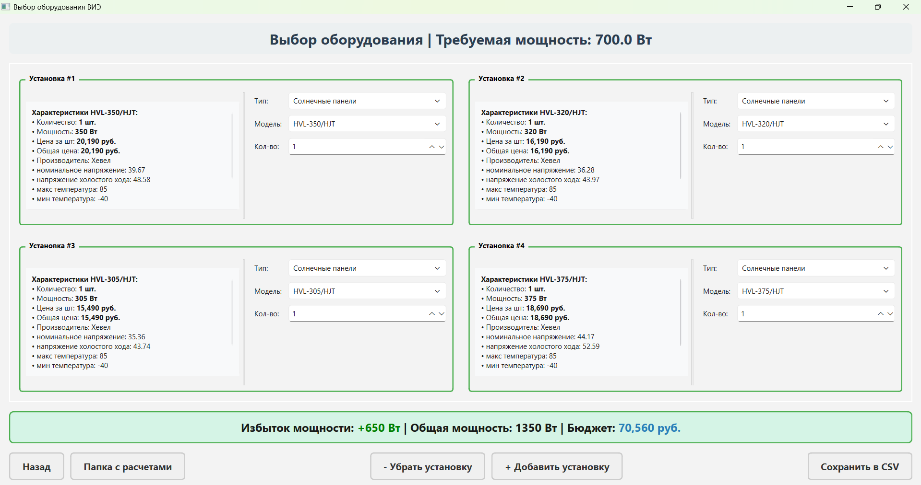
- Пример выбора конфигурации оборудования
Таким образом, разработанный программный комплекс позволяет автоматизировать процесс предварительного проектирования автономных энергетических систем на основе возобновляемых источников энергии и может использоваться в качестве инструмента поддержки принятия решений при планировании распределенной энергетики.

Заключение
В работе была рассмотрена задача поддержки принятия решений при проектировании энергетических систем для индивидуальных потребителей на основе возобновляемых источников энергии, разнообразие доступных технологий генерации, накопления и преобразования которых существенно усложняет процесс выбора рациональной конфигурации оборудования, особенно в условиях автономных или удалённых энергетических систем.
Для решения поставленной задачи предложен программный модуль, реализующий алгоритм автоматизированного формирования и оценки конфигураций энергетических систем. В рамках предложенного подхода процесс проектирования включает несколько последовательных этапов: определение наиболее предпочтительного типа ВИЭ, формирование базы доступного оборудования, генерацию возможных конфигураций системы. Для предварительного выбора наиболее предпочтительного типа возобновляемого энергетического ресурса используется метод анализа иерархий, позволяющий учитывать совокупность природно-климатических, технологических и эксплуатационных факторов. На основе выбранной энергетической альтернативы выполняется автоматизированный подбор состава оборудования, обеспечивающего требуемую установленную мощность системы. Для сравнения полученных конфигураций используется интегральный критерий, основанный на совокупности частных показателей, включая соответствие мощности, экономические параметры, эффективность системы и обеспеченность накоплением энергии.
Предложенный подход может быть использован в составе систем поддержки принятия решений при планировании распределённой энергетики, а также в рамках разработки цифровых двойников энергетических систем. Дальнейшие исследования могут быть направлены на расширение базы оборудования, интеграцию методов оптимизации и применение моделей машинного обучения для прогнозирования генерации возобновляемых источников энергии и профилей энергопотребления.

Список литературы
- Dolf Gielen, Francisco Boshell, Deger Saygin, Morgan D. Bazilian, Nicholas Wagner, Ricardo Gorini, The role of renewable energy in the global energy transformation, Energy Strategy Reviews, Volume 24, 2019, Pages 38-50, ISSN 2211-467X, https://doi.org/10.1016/j.esr.2019.01.006
- Alvarez Constante, D. M., & Rosero Erazo, C. R. (2024). The role of renewable energies in the transition to a sustainable energy model: Challenges and opportunities. Journal of Business and Entrepreneurial Studie, 8(3), 38–48. https://doi.org/10.37956/jbes.v8i3.372.
- Bedanokov M. K., Buchatskiy P. Y., Teploukhov S. V., Onishchenko S. V. Designing a Distributed Renewable Energy Generation System for Use in Challenging Climatic and Landscape Conditions // Russian Journal of Earth Sciences. 2025. no. 6. pp. -. DOI: https://doi.org/10.2205/2025ES001078.
- Madjovski, D.; Dumancic, I.; Tranchita, C. Dynamic Modeling of Distribution Power Systems with Renewable Generation for Stability Analysis. Energies 2024, 17, 5178. https://doi.org/10.3390/en17205178
- Buchatskiy, Pavel, et al. "Review of Monitoring Methods in Energy Storage Systems." Redefining Business in Volatile and Ambiguous Times, edited by G. S. Prakasha, et al., IGI Global Scientific Publishing, 2026, pp. 95-108. https://doi.org/10.4018/979-8-3373-7917-3.ch005
- V. S. Simankov, P. Y. Buchatskiy, S. V. Teploukhov, A. N. Cherkasov and S. V. Onishchenko, "Designing an Intelligent Information and Analytical System for Evaluating Solutions in Renewable Energy Based on Digital Twins," 2023 Seminar on Information Systems Theory and Practice (ISTP), Saint Petersburg, Russian Federation, 2023, pp. 85-88, doi: 10.1109/ISTP60767.2023.10426987
- Dmitriy N. Karamov, Autonomous renewable energy systems in Russia. Critical review of the current situation, Energy Reports, Volume 6, Supplement 9, 2020, Pages 31-37, ISSN 2352-4847, https://doi.org/10.1016/j.egyr.2020.10.033.
- Buchatskiy, Pavel & Onishchenko, Stefan & Petrenko, Sergei & Teploukhov, Semen. (2025). Methodology for Assessing the Technical Potential of Solar Energy Based on Artificial Intelligence Technologies and Simulation-Modeling Tools. Energies. 18. 5296. 10.3390/en18195296.
- Buchatskiy P. Y., Teploukhov S. V., Onishchenko S. V., Kuzmin K. K., Bychkov T. Y. Software Tools for Evaluating Renewable Energy Sources // Russian Journal of Earth Sciences. 2023. no. 5. pp. 1-8. DOI: https://doi.org/10.2205/2023ES02SI02
- V. V. Buchatskaya, P. Y. Buchatskiy, S. V. Teploukhov and S. V. Onishchenko, "Multi-Criteria Assessment of Renewable Energy Sources Involvement in the Regional Energy System Based on the Hierarchy Analysis Method," 2025 XXVIII International Conference on Soft Computing and Measurements (SCM), Saint Petersburg, Russian Federation, 2025, pp. 131-135, doi: 10.1109/SCM66446.2025.11060220.
- Francesca Vecchi, Roberto Stasi, Umberto Berardi, Modelling tools for the assessment of Renewable Energy Communities, Energy Reports, Volume 11, 2024, Pages 3941-3962, ISSN 2352-4847, https://doi.org/10.1016/j.egyr.2024.03.048.
- Alanazi, A.; Alanazi, M. Multicriteria Decision-Making for Evaluating Solar Energy Source of Saudi Arabia. Sustainability 2023, 15, 10228. https://doi.org/10.3390/su151310228
- Kumar, P., Deokar, S. (2018). Designing and Simulation Tools of Renewable Energy Systems: Review Literature. In: Saeed, K., Chaki, N., Pati, B., Bakshi, S., Mohapatra, D. (eds) Progress in Advanced Computing and Intelligent Engineering. Advances in Intelligent Systems and Computing, vol 563. Springer, Singapore. https://doi.org/10.1007/978-981-10-6872-0_29
- P. Y. Buchatskiy, S. V. Onishchenko, S. V. Teploukhov and K. A. Kuzmin, "Modeling of Wind Generator in the Power Supply System of an Individual Consumer Using SimInTech," 2024 8th International Conference on Information, Control, and Communication Technologies (ICCT), Vladikavkaz, Russian Federation, 2024, pp. 1-5, doi: 10.1109/ICCT62929.2024.10874937.
- P. Y. Buchatskiy, S. V. Onishchenko, S. V. Teploukhov and K. A. Kuzmin, "Modeling of Geothermal Heating System for an Individual Heating Station," 2023 7th International Conference on Information, Control, and Communication Technologies (ICCT), Astrakhan, Russian Federation, 2023, pp. 1-5, doi: 10.1109/ICCT58878.2023.10347126.
- S. V. Teploukhov, D. N. Lisov, P. Y. Buchatskiy, T. Y. Bychkov and S. V. Onishchenko, "Development of the Module of Charging Stations Placement for Electric Transport Based on Genetic Algorithm," 2024 XXVII International Conference on Soft Computing and Measurements (SCM), Saint Petersburg, Russian Federation, 2024, pp. 123-126, doi: 10.1109/SCM62608.2024.10554218.
- Bade, S.O.; Tomomewo, O.S.; Meenakshisundaram, A.; Dey, M.; Alamooti, M.; Halwany, N. Multi-Criteria Optimization of a Hybrid Renewable Energy System Using Particle Swarm Optimization for Optimal Sizing and Performance Evaluation. Clean Technol. 2025, 7, 23. https://doi.org/10.3390/cleantechnol7010023
- Chiu, W.-H.; Lin, W.-C.; Chen, C.-N.; Chen, N.-P. Using an Analytical Hierarchy Process to Analyze the Development of the Green Energy Industry. Energies 2021, 14, 4452. https://doi.org/10.3390/en14154452
- Budak, G., Chen, X., Celik, S. et al. A systematic approach for assessment of renewable energy using analytic hierarchy process. Energ Sustain Soc 9, 37 (2019). https://doi.org/10.1186/s13705-019-0219-y

